Comportements et stratégies : créer des ensembles égaux
- L’élève place des cubes dans un  plateau, mais a de la difficulté à  créer un ensemble égal et place les cubes dans l’autre plateau au hasard. | - L’élève crée un ensemble égal à un ensemble donné, mais pense qu’ils doivent être identiques (p. ex., le même nombre de jetons de chaque couleur).  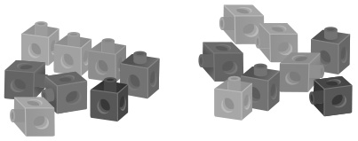 | - L’élève crée un ensemble égal  à un ensemble donné (p. ex., compter ou apparier), mais n’associe pas l’égalité à des plateaux en équilibre. | - L’élève réussit à créer un ensemble égal à un ensemble donné.  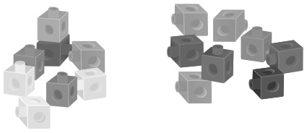
Observations et documentation
Comportements et stratégies : créer des ensembles inégaux
- L’élève met des cubes dans un  plateau, mais a de la difficulté à créer un ensemble qui n’est pas égal et met des cubes dans l’autre plateau au hasard. | - L’élève crée un ensemble qui n’est pas égal à un ensemble donné, mais ne sait pas s’il y a plus ou moins cubes dans ce nouvel ensemble. | - L’élève crée un ensemble qui n’est pas égal à un ensemble donné et sait lequel a plus de cubes, mais ne fait pas le lien avec les hauteurs des plateaux. | - L’élève réussit à créer un ensemble qui n’est pas égal à un ensemble donné.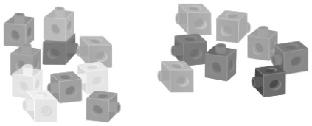
Observations et documentation

